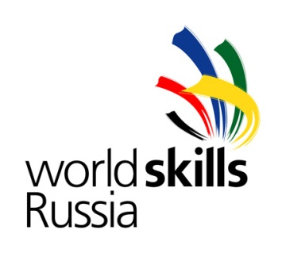
Региональный координационный центр движения WorldSkillsRussia
КОНКУРСНОЕ ЗАДАНИЕ
Компетенция 12 Облицовка плиткой

Конкурсное задание – 12 Облицовка плиткой

Утверждено:

Стародумов С.Г._____________________  руководитель Регионального координационного центра движения WorldSkills Russia | Ларионова Т.В __________________  Главный эксперт II Регионального чемпионата «Молодые профессионалы» (WorldSkillsRussia) Кировской области

Согласовано:
Национальный эксперт ФИО._____________/Кислов Е.С./

Модуль 1 – 12 часов

Jolly | 100

Модуль 2 – 6 часов

Модуль 3 – 4 часа

Объемная модель

